РЕСПУБЛИКА САХА (ЯКУТИЯ)  АДМИНИСТРАЦИЯ МУНИЦИПАЛЬНОГО ОБРАЗОВАНИЯ  «ПОСЕЛОК ЛЕНИНСКИЙ»  __________________________________  678944 РС (Я), п. Ленинский, ул. Ленина, 36,  тел: 52-3-55, факс 52-7-16  электронный адрес: adm-leninskij@yandex.ru  официальный сайт: http://admleninskij.ucoz.net | 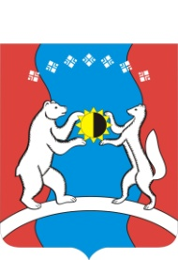 | САХА РЕСПУБЛИКАТА  АЛДАН ОРОЙУОНУН  «ЛЕНИНСКЭЙ БОhУОЛЭК»  МУНИЦИПАЛЬНАЙ ТЭРИЛЛИИТИН  АДМИНИСТРАЦИЯТА

ПОСТАНОВЛЕНИЕ

«11» января 2017 года №2

О наделении полномочий муниципального образования «Поселок Ленинский»

В соответствии Бюджетным кодексом Российской Федерации ст.6, абзац второй, п.1, ст.40, постановляю:

- Наделить муниципальное образование «Поселок Ленинский» полномочиями главного администратора и администратора доходов бюджета муниципального образования «Поселок Ленинский».
- Настоящее постановление вступает в силу с 01 января 2017 года.
- Разместить настоящее постановление на официальном сайте муниципального образования «Поселок Ленинский».
- Контроль по исполнению настоящего постановления возложить на заместителя главы администрации МО «Поселок Ленинский» Козину Т.В.

Глава МО «Поселок Ленинский» С.И. Гордиенко

